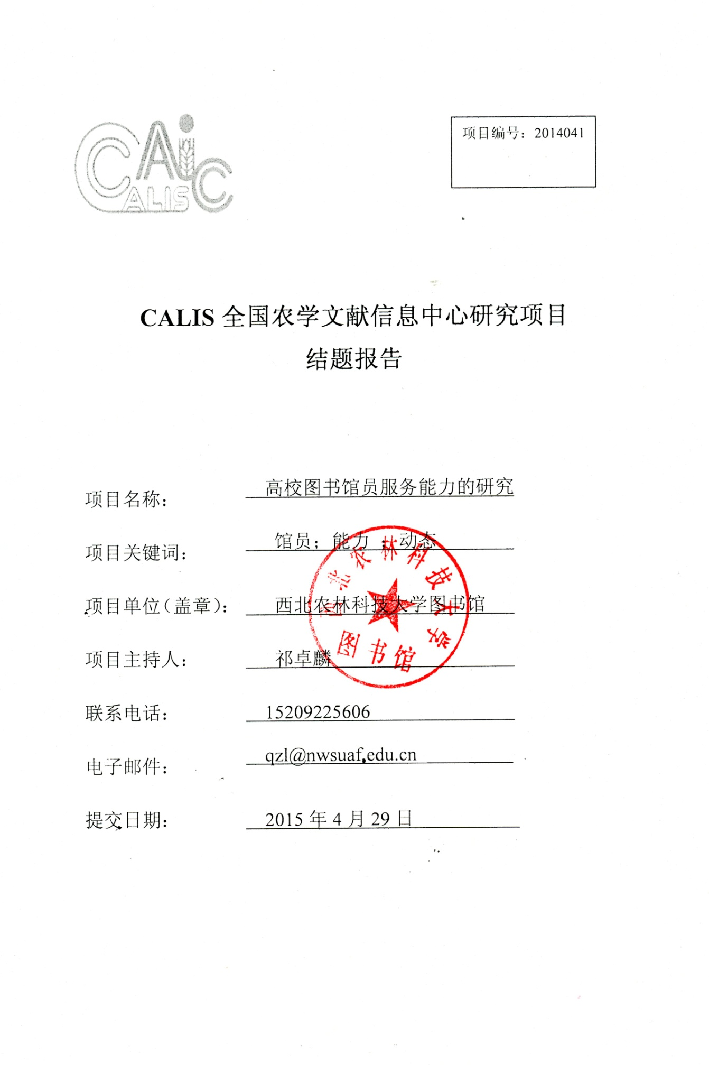

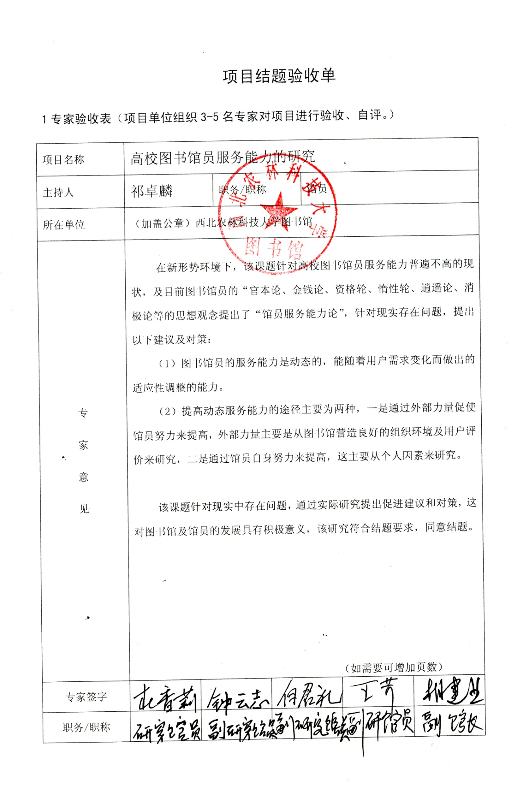

目 录

1 研究背景、目的及意义

2 研究内容、思路及创新点

3 结论与建议

4 项目成果

5 参考文献

**6** 发表论文及收录证明附件

**高校图书馆员服务能力的研究**

（祁卓麟，西北农林科技大学图书馆）

关键词：馆员；能力; 动态

**1研究背景、目的及意义**

**1.1研究背景**

国外图书馆界长期重视图书馆员的能力问题。如美国图书馆协会( ALA)提出了图书馆员的核心能力体系，加拿大图书馆协会( CLA)专门讨论了有关图书馆员能力的问题,在专业期刊上发表了大量有关图书馆员能力的论文等。

国内学者也意识到图书馆员的能力是图书馆未来发展的主要因素，但关于图书馆员能力的研究没有揭示出“人”的能力的本质内涵，也没有揭示出服务能力的动态性。

移动数字图书馆技术、无线射频技术，SoLoMo（社会化本地移动)互联网应用技术等新信息技术，都在2011年被中国高校图书馆所敏锐关注并被试用、推广。新技术的变革带动了图书馆各项业务的发展，而图书馆员的能力决定了图书馆服务质量。

高校图书馆服务对象主要是求知欲、好奇心强的大学生，他们从心理上对图书馆提供的初级文献不屑一顾，更倾向于利用手机、互联网等渠道获取信息。另一类服务对象为本校教职工，随着高校科教人员的科学研究水平不断提高，他们对图书馆学科信息服务内容的要求越来越高，其个性化、知识化需求日益明显。

新形势的变革彰显出图书馆员服务能力不足，制约了图书馆服务的发展，也严重影响了图书馆社会价值的实现。

**1.2研究目的及意义**

在新形势环境下，本课题针对高校图书馆员服务能力普遍不高的现状，及目前图书馆员的“官本论、金钱论、资格轮、惰性轮、逍遥论、消极论甚至反对论等的思想观念提出了“馆员服务能力论”，目的是培养一批新型的“能力服务型”馆员，构建一个知识环境下“能力服务型图书馆”。培养一批具有新型服务理念、新型知识结构与创新发展能力，能适应读者行为需求的新型图书馆员已成为每个图书馆面临的重大课题。

通过对图书馆员服务能力的研究，可以拓展图书馆学研究的深度和广度，提高图书馆员的社会地位和图书馆学的地位，构建图书馆建设新思路，重塑图书馆员服务能力的形象。

**2研究内容（思路、方法、具体内容）**

**2.1研究内容**

**（1）能力认知的研究**

人有两个最基本的条件，就是道德和能力。道德是做人，能力是做事。从哲学和人学的角度来定义，能力是人的综合素质在现实活动中表现出来的正确驾驭某种活动的实际本领和能量，是实现人的价值的一种有效方式。从心理学角度来定义，能力是人们能够顺利完成某种活动的心理特征，是影响活动绩效的关键性因素。无论是从哪个方面来认知能力，能力总是和现实活动紧密联系，离开了具体活动既不能表现人的能力，又不能发展人的能力；人只有在能力上满足工作要求，才能取得良好的工作绩效。韩庆祥教授提出“能力本位论”的目的是在知识经济时代构建一个能力社会。

动态性是能力的重要特征之一。动态能力最早来源于企业竞争，是指企业利用技术资源、组织资源和管理资源来获得竞争优势的能力。其中动态强调与环境变化保持一致，能力强调内部与外部资源整合、配置及协调发展，目的是以此促使企业适应环境变化的需要。

**（2）图书馆员服务能力的动态性研究**

高校用户的需求不仅多样化和差异化，而且具有一定的层次化。用户的学历、职称及知识层次等对信息的需求有很大的差异，需求的差异也导致了用户对图书馆员服务能力要求的差异，图书馆员服务能力的高低又影响到用户的满足率或满意度。因此图书馆员服务能力是随着用户需求的变化而做出适应性调整的动态服务能力。

图书馆员动态服务能力的构成因素分为外因和内因。外因主要为图书馆组织环境；内因主要为馆员自身拥有的擅长运用的能力。内因是影响图书馆员服务能力的主要因素。因此本课题主要讨论内因的构成因素及相互关系。

**（3）动态服务能力的构成因素及其相互关系**

内因的构成因素主要包含馆员的数据挖掘能力、获取知识和知识服务的能力、网络服务能力等。数据挖掘是集数据库结构、统计学原理等为一体的复杂技术融合体，通过抽样、整合处理等一系列科学运作，从数据中探寻隐藏的信息和知识的过程。从广义角度看，数据挖掘能力是指利用数据挖掘技术从数据中探寻隐藏的信息和知识过程的能力。如沃尔玛的“啤酒＋尿布”经典案例，就是从大量的顾客非结构化数据中分析得到的。获取知识能力是指拥有和掌握知识的能力，

其重点在于吸收和占有知识且共同运用或者开发出新知识的能力知识服务能力是能够根据用户的需求或疑难问题，提供满足用户需求的隐形的或显性的知识性产品的服务能力，其强调的是解决问题的能力。网络服务能力是在网络导向驱动下，利用关系技巧和合作技巧进行一系列网络构建和网络管理活动的能力。

通过研究各个因素之间的相互关系得出如下几点结论。数据挖掘能力和获取知识能力是图书馆员动态服务能力的基本前提和保障，知识服务能力和网络服务能力是满足用户需求的途径，其中网络服务能力是基本能力，知识服务能力是核心能力。

动态服务能力贯穿在整个服务过程中，以用户需求为宗旨，随时进行调整。图书馆员的动态服务能力具有一般服务能力的特征，具备改变整个服务过程的能力，具有创新性和开拓性。图书馆员从知识获取到知识形成的过程也是动态能力的演变过程，同时图书馆员创新动态服务能力的过程也是获取新知识的过程。因此各个因素之间密切联系，相互促进又相互制约，依次递进而又相互交错。

**2.2创新点**

（1）图书馆员的服务能力主要包括馆员自主获取知识的能力及以此为本领为用户提供

知识服务的能力，即就是馆员在拥有“知识能力”的前提下才能进行“提供知识能力的服务”。（2）图书馆员的服务能力是动态的，能随着用户需求的变化而做出的适应性调整的能力。

**2.3研究思路及方法**

采用理论联系实际的研究思路及方法。

**3 结论与建议**

**3.1结论**

针对当前图书馆面临的新环境及图书馆员面临的生存挑战，本课题阐述了图书馆员服务能力是一种动态服务能力。通过研究能力的认知问题，图书馆员动态服务能力的内涵问题等，研究了影响其能力的构成因素，其内部因素主要表现为馆员的数据挖掘能力、获取知识和知识服务能力、网络服务能力等；研究各个因素之间具有相互促进又相互制约的关系。在此研究的基础上，提出提高图书馆员动态服务能力的策略。

**3.2建议**

提出提高图书馆员动态服务能力的策略主要有两种：一种是外部力量促使馆员努力；另一种是馆员自身努力。本课题从图书馆营造良好的组织环境、用户评价及馆员自身努力三个角度进行研究，其中图书馆营造良好的组织环境、用户评价为外部力量，馆员自身努力为内部力量。

（1）图书馆要营造良好的组织环境。营造良好的组织环境离不开优良的图书馆文化，它是图书馆人创造的物质成果和精神成果的总和。首先图书馆要培养馆员良好的精神风貌；其次图书馆要培养馆员的动态服务能力，其中具体的岗位培训是提高图书馆员动态服务能力的现实需求。

（2）用户对图书馆员服务能力的客观评价，也能促进馆员动态服务能力的提升。用户对图书馆员服务能力的评价应包括：信息检索能力、知识服务能力、网络信息推送能力、创新服务能力、沟通能力、应变能力、组织能力、管理能力、知识和经验、技术及态度、责任心、精神风貌、用户满意度等多个指标。根据用户反馈的评价信息，及时调整图书馆员的服务状态。

（3）图书馆员自身努力

在新形势下，为了迎接生存挑战，图书馆员只有持续性学习，才能满足不同层次、不同阶段的用户需求。另外工作实践及创新也是图书馆员自身努力的一个方面。孔子曰：“学而时习之，不亦说乎。”一切理论学习只有应用于实践中才能体现出它的最大价值。“橘生淮南为橘，生于淮北为枳……水土异也。”古人遇到上述问题，积极解决，于是开始创新研究，发现了这是气候、水土不同造成的。图书馆员在为用户提供信息服务的时候，难免会遇到新的问题，同样需要馆员积极解决问题，为了解决问题而出现了工作创新。如果说持续性学习是提高图书馆员动态服务能力的外在要求，那么工作实践及创新就是提高图书馆员动态服务能力的谋求自身职业发展的内在要求。

**4 项目成果**

以第一作者发表论文如下：

|  |  |  |  |  |  |  |
| --- | --- | --- | --- | --- | --- | --- |
| 第一作者 | 论文题目 | 期刊名称 | 是否核心  期刊 | 是否收录论文 | 发表时间 | 发表或录用情况 |
| 祁卓麟 | 高校图书馆员动态服务能力研究 | 图书馆工作与研究 | 中文核心 | CSSCI全文收录 | 2014（11） | 已发表，论文及收录证明见附录 |

**5 参考文献**

1. 教育部高等学校图书情报工作指导委员会．２０１１年高校图书馆发展报告［ＥＢ／ＤＢ］．

［２０１３－０５－２９］．ｈｔｔｐ：／／ｗｗｗ．ｓｃａｌ．ｅｄｕ．ｃｎ／ｔｊｐｇ．

［２］冯　佳，张　丽，陆晓曦．《２０５０年高校图书馆尸检报告》解读［Ｊ］．图书馆建设，２０１１（２）：１３－１５．

［３］王子舟．从图书馆员到“活字典” 记张政烺先生［Ｊ］．大学图书馆学报，２０１２（１）：８４－９０．

［４］杨永生，初景利．国外对图书馆员能力与核心能力的研究评述［Ｊ］．图书馆学研究，２００８（３）：

７９－８４．

［５］阳国华．基于能力的图书馆人力资源管理［Ｊ］．图书馆理论与实践，２００７（４）：３０－３２．

［６］黄添吉．２１世纪图书馆馆员能力建设初探［Ｊ］．图书馆论坛，２００３，２３（１）：３３－３５．

［７］唐美灵．图书馆员胜任力模型构建及研究［Ｊ］．图书馆建设，２０１３（１）：７１－７３，７７．

［８］韩庆祥．能力本位［Ｍ］．北京：中国发展出版社，１９９９：７９－８９．

［９］高云涌．哲学－人学－能力本位访韩庆祥教授［Ｊ］．学习与探索，２００５（６）：２５７－２６０．

［１０］常桐善．数据挖掘技术在美国院校研究中的应用［Ｊ］．复旦教育论坛，２００９，７（２）：

７２－７９．

［１１］韩翠峰．大数据时代图书馆的服务创新与发展［Ｊ］．图书馆，２０１３（１）：１２１－１２２．

［１２］刘　佳，李　贺．数字图书馆知识服务能力理论与实证研究［Ｊ］．情报理论与实践，２０１２，３５（９）：７４－７８．

［１３］刘　畅．“网人合一”：从Ｗｅｂ１．０到Ｗｅｂ３．０之路［Ｊ］．河南社会科学，２００８，１６（２）：１３７－１４０．

［１４］解读十八大：建设“三型”政党学习先行［ＥＢ／ＯＬ］．［２０１３－０５－０８］．

ｈｔｔｐ：／／ｗｅｎｋｕ．ｂａｉｄｕ．ｃｏｍ／ｖｉｅｗ／ｅｄａｂｆｃ８３６５２９６４７ｄ２７２８５２ａｃ．ｈｔｍｌ．

［１５］祁卓麟，李其圣．百链云图书馆与高校文献传递服务对比分析［Ｊ］．图书馆论坛，２０１３，３３（１）：４３－４６，１６．

